«По щучьему велению… по нашему хотенью!»
«Мы рождены,
чтоб сказку сделать былью!..»

В нашем городе зимы холодные. Выходят малыши на прогулку, похожие на колобков. Неохота двигаться! Думали воспитатели с родителями, как расшевелить детей, и решили устроить (а точнее, построить) сказку на участке, где детки гуляют. Вспомнили прекрасную зимнюю сказку о Емеле, и взялись за дело! Когда снежные постройки были готовы, оформили их кусочками ткани под «дымковскую роспись».Через неделю наш участок было не узнать!

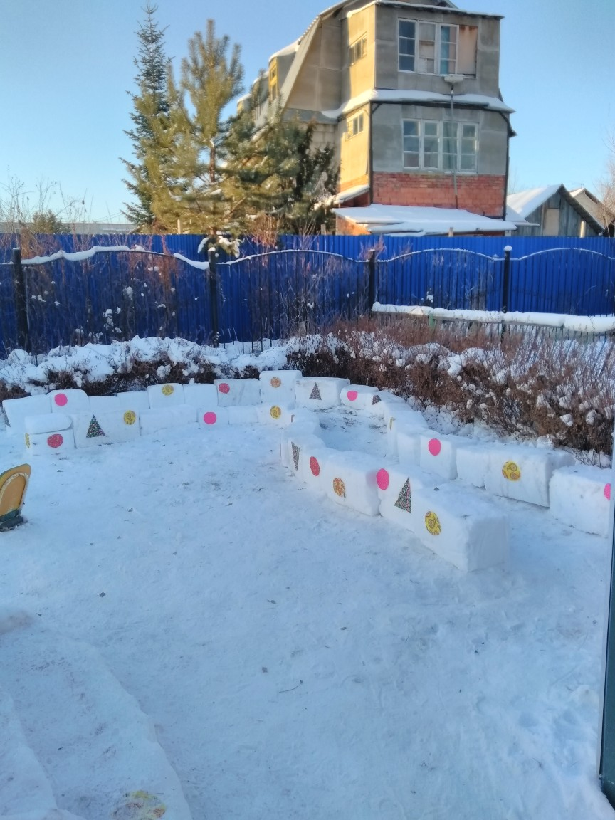
Сначала надо пробежаться по «веселой дорожке».

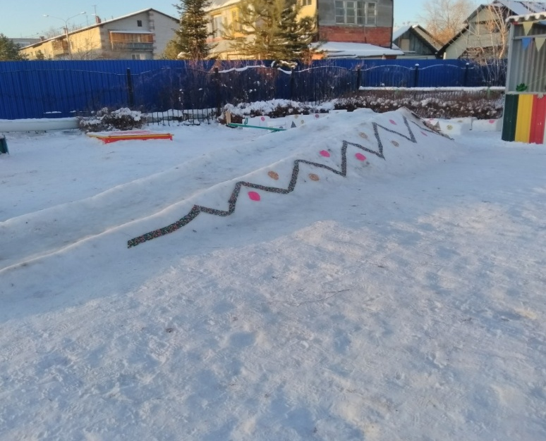
Потом скатиться с горки.

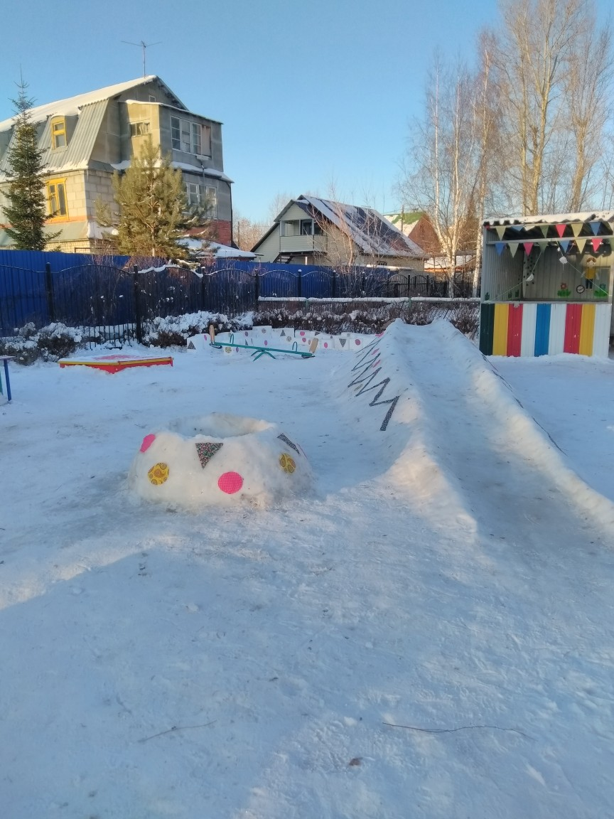
Съехали с горки, а вот и «прорубь»!

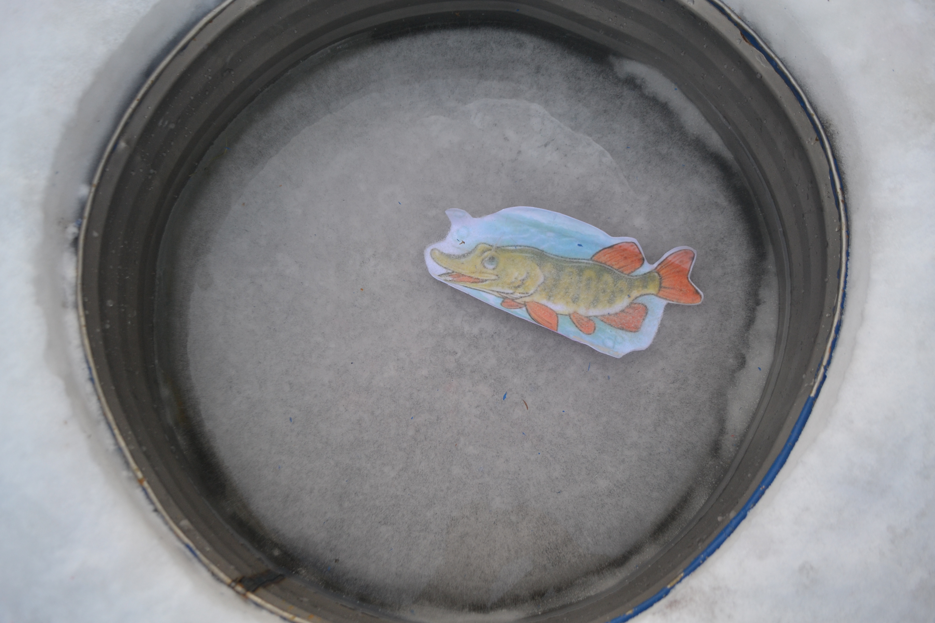
В «проруби» нас щука дожидается
(поговаривают, что рыба эта не простая - желания исполняет)!

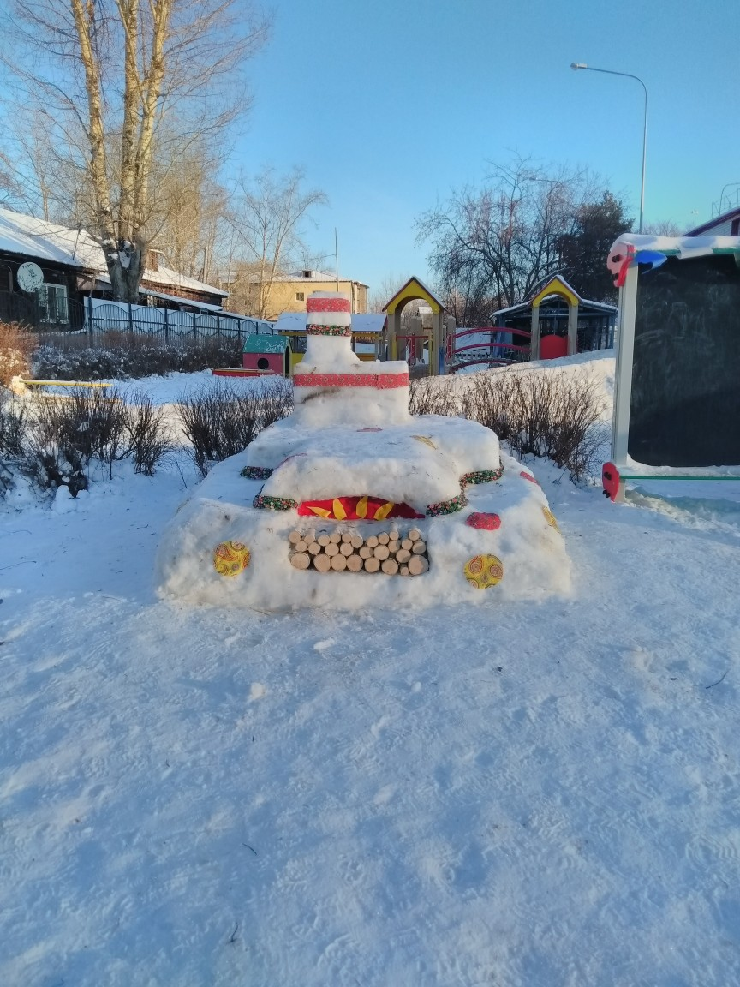
А теперь можно и на печь взобраться, да отдохнуть!

А вы, хотите попасть в сказку? Тогда милости просим на наш участок!
До весны «щука» будет все желания исполнять!

Подготовила: воспитатель Головина Светлана Михайловна.

